Poederlakken van MDF-panelen

Poederlakken van MDF-panelen
Poederlakken van MDF-panelen
Traditioneel krijgen mdf-meubelplaten een kleurtje volgens het natlakprocedé, waarbij een laklaag op het plaatoppervlak wordt gespoten. Het poederlakprocedé is een prachtig alternatief voor deze techniek, omdat ...
het eindresultaat niet alleen mooier is, maar ook slijt- en krasbestendig, én voordeliger. Momenteel kunnen deuren, panelen, plinten, lijsten en passtukken met afmetingen tot 3.600 mm en diktes tot 50 mm in alle mogelijke vormen en kleuren geproduceerd worden.
MARKTSITUATIE
Hoewel het poederlakprocedé ongeveer een decennium geleden ontstond, wordt het pas de laatste jaren gecommercialiseerd. Op de Belgische markt is de toepassing voor keukens en badkamers vrij gekend, maar in andere landen zoals Nederland is er nog heel wat sensibilisering nodig. Weliswaar is er onlangs een Nederlands bedrijf met deze technologie begonnen, maar eigenlijk verkeert het poederlakken op mdf-panelen in heel de Benelux nog in de opstartfase.
Tal van ingenieurs en architecten zijn nog onwetend over het bestaan van deze mogelijkheid. Een mogelijke verklaring is het geringe aantal marktspelers op de Belgische en Nederlandse markt van dit nicheproduct. Maar op productietechnisch vlak is er al een lange weg afgelegd. Zo is de kwaliteit er de laatste jaren erg sterk op vooruitgegaan én blijft deze ook stabiel.
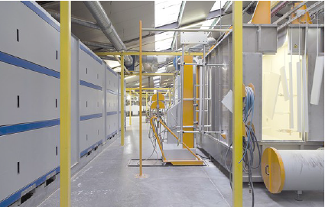
Het poederlakken van mdf is een complex industrieel proces. Slechts een klein aantal bedrijven binnen de Benelux zijn hierin gespecialiseerd waaronder Polylak
HISTORIEK
Het poederlakken van mdf-panelen is geen nieuwe uitvinding, maar een logische verdere ontwikkeling van het bekende poederlakken van metalen. Zowat twee decennia geleden werden in een Italiaans bedrijf de eerste testen op het vlak van poedercoatings op mdf-panelen georganiseerd in een demo-opstelling.
Ook een Amerikaanse poederverfproducent was mee in het verhaal gestapt. Het was hun betrachting om de poederlaktechnologie voor mdfplaten op de Europese markt te lanceren. Maar hun pionierswerk bleef echter in de loutere onderzoeks- en experimentele fase steken en kwam nooit tot een commercieel hoogstaand eindproduct. Want terwijl metaal van nature geleidend is, bestond deenorme uitdaging erin om ook mdf geleidend te maken.
Het bedrijf Egger realiseerde zich dat er voor het nieuwe procedé geen standaardmdf gebruikt kon worden, maar dat bepaalde additieven in de mdf-plaat vereist waren om deze geleidend te maken. Het gaat daarbij om toevoegingen die de vochtigheidsgraad van het mdfpaneel verhogen. Tijdens het preheaten stijgt dit vocht naar het plaatoppervlak, als een vorm van transpiratie, waardoor de geleidbaarheid toeneemt en het paneel elektrostatisch geladen wordt. Het mdf-paneel is immers geaard via haak en conveyer, en kan de elektrostatisch geladen poederdeeltjes op die manier aantrekken. De juiste vochtigheidsgraad in de plaat is daarbij van groot belang en is misschien wel een van de moeilijkste facetten bij het poederlakken op mdf.
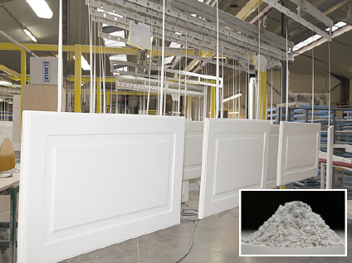
Het mdf-paneel is geaard via haak en conveyer, en kan elektrostatisch geladen poederdeeltjes (zie inzet) op die manier aantrekken
WAT GEBEURT ER?
Tijdens de opwarmfase veranderen de vaste poederverfdeeltjes in een vloeibare (verf)vorm, waarna die bij een toenemende temperatuur stroperig wordt en ten slotte uithardt tot een verffilm. Precies dankzij de elektrostatisch geladen mdf-drager kleeft het poeder er tijdelijk op, waarna het in een gas-katalytische oven gesmolten of gemoffeld wordt. Door het elektrostatische principe (potentiaalverschil) tussen het poeder en het werkstuk blijft het poeder aan het werkstuk kleven. De scheikundige reactie die bij deze handeling optreedt, noemt men polymerisatie: monomeren transformeren tot polymeer. Het verfpoeder wordt vloeibaar en versmelt met de mdfdrager. Polymerisatie maakt de mdf volledig onpenetreerbaar en bijgevolg waterdicht.
WERKWIJZE
Voor de uitvoering van een poedercoating op mdf-panelen is er een installatie nodig die bestaat uit de volgende componenten, geïllustreerd door onderstaande tekening (in volgorde):
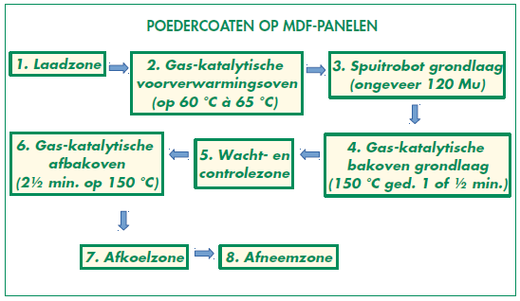
De onderlinge afstand van deze verschillende componenten is van essentieel belang. De volledige run, van de brute mdf-plaat tot het volledig gebruiksklare eindproduct, duurt gemiddeld 55 min. Dit is uiteraard afhankelijk van de lengte van de ovens die de snelheid van de lijn bepaalt. Bij gebruikmaking van een oven met een lengte van 25 m bedraagt de volledige run 55 min. Een oven met een lengte van 40 m laat toe dat de lijnsnelheid (ofte capaciteit) groter is, maar de mdf-panelen moeten ook dan ook nog steeds 2 ½ min. in de oven, zodat er geen verschil in nettotijd is.
GRONDLAAG
Is de eindkleur van het afgewerkte product zwart, groen, geel, blauw, rood of noem maar op, er wordt altijd met dezelfde beige/witte kleur van primer gewerkt. Dat is gestandaardiseerd naar volumes toe en is financieel voordeliger, terwijl tijdrovende primerwisselingen (toch gemakkelijk een kwartier) overbodig zijn.
DRIE BELANGRIJKE PARAMETERS
Drie parameters zijn essentieel voor een kwalitatief hoogstaand eindproduct bij het poederlakprocedé.
- Verwerkingsomstandigheid
De luchtvochtigheid en de omgevingstemperatuur op het moment van uitvoering bepalen mede de instelling van de installatie. Men kan stellen dat de instelling van de installatie weersafhankelijk is. Daarnaast zijn de juiste fysieke eigenschappen van de mdf-plaat van belang. Het is bijgevolg absoluut noodzakelijk dat deze geconditioneerd (in een gecontroleerde omgeving qua vochtigheid en temperatuur) gestockeerd worden. De houdbaarheid van deze bijzondere mdf is echter beperkt in tijd en het eindresultaat is afhankelijk van de fysieke eigenschappen op het moment van de verwerking van de plaat.
- De mdf-drager
Het poedercoatingprocedé kan uitsluitend uitgevoerd worden op een speciaal daarvoor ontwikkelde
mdf. Die heeft een hogere densiteit (880 kg/m³) en bevat, zoals hierboven al aangegeven, een additief dat ervoor zorgt dat de plaat een hoger vochtgehalte heeft dan een traditionele mdf om de elektrostatische werking te bekomen.
- Instelling van de installatie
De instelling van de installatie wordt bepaald door de omgevingsfactoren en de kwaliteit en de kwantiteit van het te bewerken materiaal.
EIGENSCHAPPEN
Het product is gemakkelijk en mooi te verwerken/verzagen, omdat de poederlaklaag versmolten is met de mdf-plaat en bijgevolg niet kan afbrokkelen. Het belangrijkste verschil tussen een natlak op mdf en een poedercoating op mdf zijn de hardheid en de krasbestendigheid van laatstgenoemde.
Ook de slijtweerstand en de chemische resistentie liggen vele malen hoger. Dit doordat er niet met chemische verdunners gewerkt wordt die bepalend zijn voor de hardheid van natlakken, maar wel met een systeem van epoxypolyester. Een poedercoating geeft mdf-meubelplaten een bijzondere finish: een lichte, fijnkorrelige en matte structuur die aan de krasvastheid bijdraagt en voor een aangename look-and-feel zorgt.
Uitgebreide labotesten in binnen- en buitenland bevestigen dat de hardheid, de krasvastheiden de chemische resistentie van een ongekend hoog niveau zijn. Mdfpanelen met poedercoating vormen een mooi alternatief voor laminaat of melamineplaten voor gebruik in keukens, badkamers, winkels, woning en kantoorinrichtingen. Het product is volledig waterdicht met een naadloze randafwerking, waardoor zwarte randjes uitgesloten zijn. Met zachte reinigingsproducten en water is het onderhoud kinderspel. Mits gebruik van de juiste primer is een poederlak zelfs probleemloos te overschilderen met zowel watergedragen als synthetische lakverven.
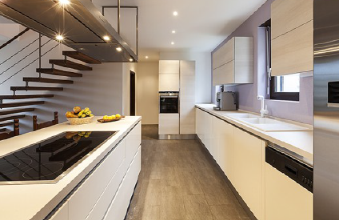
Meubelfronten van gepoederlakt mdf zijn vooral in trek voor toepassing in veeleisende omgevingen: keukens, badkamers ...
POEDERCOATING EN HET MILIEU
Poederverf is een duurzaam, milieuvriendelijk product dat geen oplosmiddelen of zware metalen bevat. Poeder dat tijdens het lakken niet op de mdf terechtkomt, wordt gerecupereerd voor de volgende productieronde. Deze twee eigenschappen maken het poederlakproces milieuvriendelijk.
Zelfs het reinigen van de installatie brengt geen afvalstoffen met zich mee. Dit is vrij uniek bij de oppervlaktebehandeling.
INNOVATIES
Terwijl het poedercoatingprocedé op mdf in de beginfase enkel op plaatmaterialen aangewend kon worden, is dit nu ook mogelijk voor verlijmde en verstekstukken. Een andere evolutie is dat de afwerking, die momenteel nog vooral een structuurvorm heeft, zal overgaan naar een nog mooiere satijnvorm.
Een groot internationaal meubelbedrijf wil tegen 2017 het volledige solventgebeuren corrigeren naar het poedercoatingprocedé én dat tegelijkertijd tot één laag reduceren i.p.v. de huidige tweelagenbewerking. In diezelfde context is een Tsjechisch bedrijf er inmiddels al in geslaagd om mdfplaten met één poederverflaag te produceren. Hoewel de afwerkingsgraad daarvan voorlopig nog niet op punt staat, zijn dergelijke mdf-panelen goed toepasbaar voor, bijvoorbeeld, de winkelinrichting. Voor toepassingen in keukens, badkamers, interieur- en bureelinrichtingen is het tweelagensysteem momenteel echter nog onvermijdelijk. Sommige verfpoederfabrikanten zetten momenteel sterk in op de ontwikkeling van poederverf voor eenlaagscoatings. Dat product zal weliswaar iets duurder zijn dan de conventionele poederverf, maar de doorlooptijd zal korter worden, omdat er minder fabricagetijd en ovens nodig zijn.
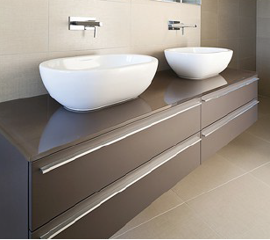
De poedercoating geeft de meubelfronten een mat en erg krasvast aspect
BESLUIT
We kunnen besluiten dat het eenlaagscoatingprocedé binnenkort grootschalig zijn intrede zal doen in het segment van winkelinrichting, stand- en displaybouw, en bij minder veeleisende toepassingen. En wanneer de poederverf- en mdftechnologieën in de nabije toekomst volledig op punt zullen staan, zal het eenlaagsverfpoedersysteem het tweelagige volledig vervangen. Ook voor de meest kritische gebruikers.

